Aufgabe 1

public void main()
{
Console.println("Sortiere Listen der Länge " + liste.length);

füllen();

uhr.start();
selectionSort();
uhr.stopp();

Console.println("Der Selection Sort brauchte " + uhr.gestoppteZeit()
+ " Sekunden");
füllen();

uhr.start();
bubbleSort();
uhr.stopp();

Console.println("Der Bubblesort brauchte " + uhr.gestoppteZeit()
+ " Sekunden");
füllen();

uhr.start();
insertionSort();
uhr.stopp();

Console.println("Der Insertion Sort brauchte " + uhr.gestoppteZeit()
+ " Sekunden");
}

Beispieldaten (von 2021):

Länge der Liste | Selection Sort | Bubble Sort | Insertion Sort
5.000 | 0,03 s | 0,06 s | 0,02 s
10.000 | 0,11 s | 0,22 s | 0,03 s
20.000 | 0,41 s | 0,89 s | 0,09 s
40.000 | 1,54 s | 3,67 s | 0,36 s
80.000 | 6,22 s | 14,60 s | 1,44 s
160.000 | 24,84 s | 58,59 s | 5,72 s
320.000 | 99,19 s | 232,75 s | 22,92 s
nur schätzen: 640.000 | 400,00 s | 920,00 s | 92,00 s
nur schätzen: 1.280.000 | 1600,00 s | 3680,00 s | 368,00 s

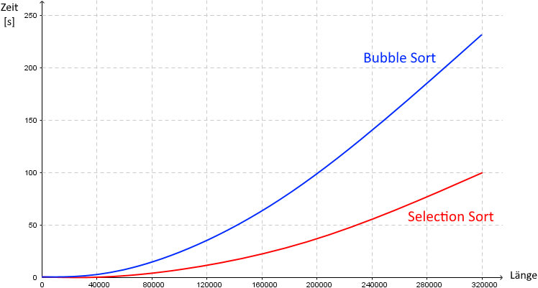

Aufgabe 2

Wenn man die Länge der Liste verdoppelt, wächst die Laufzeit um das Vierfache.

Wenn man die Länge der Liste vervierfacht, wächst die Laufzeit um das Sechzehnfache.

Wenn man die Länge der Liste verzehnfacht, wächst die Laufzeit um das Hundertfache.

Autor: Christian Pothmann – cpothmann.de, freigegeben unter CC BY-NC-SA 4.0, Januar 2022

